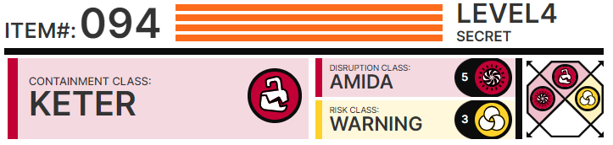

# Особые условия содержания:

Так как SCP-094 является ██████████, Зона для его изучения и содержания была построена прямо вокруг него (координаты: 4 █. ██████ ° ю.ш., 6 █. ██████ ° з.д.) и замаскирована под военно-исследовательскую базу █████████. Территория в радиусе одного километра от Зоны закрыта для посторонних лиц и авиации и охраняется объединёнными силами Фонда и █████████.

Сам SCP-094 заключён в газопроницаемый куб из армированного сталью ███████████ с ребром в 3 метра. На одной из сторон куба находится дверь (также сделанная из армированного плексигласа), которую разрешено открывать только при наличии разрешения от O5 и при строгом соблюдении соответствующих условий. Куб находится в центре камеры размером 20 х 20 метров, доступ ██████████████████ сотрудникам 4-го уровня допуска. Весь персонал, намеревающийся зайти в помещение, должен страховать себя привязями, которые ████████████████████. Сотрудники службы безопасности должны быть экипированы оружием с транквилизаторами в дополнение к стандартному ███████████

# ██сание:

█████94 представляет собой абсолютно чёрную сферу 163 сантиметра в диаметре, ███████ примерно в 2 метрах от земли без видимой поддержки. Объект был ███████ицирован как миниатюрный горизонт событий: любая материя, попадающая в █████94 (в том числе и свет), безвозвратно исчезает. Однако объект не является ███ной дырой, так как не обладает гравитационным притяжением.

Известно, что SCP-094 иногда способен ████████ множество различных звуков, включая звуки природы, помехи и, временами, человеческую речь. Все попытки общения с объектом █████████████████████. Неизвестно, исходят ли звуки непосредственно из SCP-094, из другого предмета или предметов, находящихся в нём или же из █████████████, с которой объект связан. Судя по всему, █████████████████ людей был притянут к объекту именно из-за издаваемых им звуков.

SCP-094 был обнаружен в 192█ в ███████████████, южная █████████, и в то время был 20-25 сантиметров в диаметре. Анализ архивных записей показал, что диаметр объекта удваивается за срок в примерно 31 год. Первостепенной задачей исследований SCP-094 является обнаружение █████████████████ или обращения вспять процесса его роста, не вызвав при этом разрушительных последствий.

Приложение

Стрелка SCP-1032, обозначенная как ███████████, достигнет "полуночного события" 09.04.2690. Примерно в то же время SCP-094 полностью поглотит Землю при текущей скорости расширения.

# Примечание:

Да, несколько миллиметров в месяц это, █████████████████████, и нет, вы не увидите, как 94 меняется день ото дня, но если увеличение размера по экспоненте ███████████, то меньше чем через пару сотен лет он будет размером в километр, причём в высоту тоже. И это если предположить, что скорость роста не будет увеличиваться, во что ███████████ никто не верит. – д-р Левелин-Гарсия